Automatizační cvičení

|  |  |  |  |  |
| --- | --- | --- | --- | --- |
| **A4** | 101. PLC – logické ovládání | | | |
| Vít Petřík | |  | 1/3 | Známka: |
| 9. 10. 2019 | | 16. 10. 2019 |  | Odevzdáno: |

Zadání:

Navrhněte program pro ovládání výstupů dle zadání. Program naprogramujte v prostředí PL707 a vyzkoušejte.

Stisk I0.0 = start Q0.3 jen pokud je vypnut Q0.4

Stisk I0.1 = stop všeho kdykoliv okamžitě

Stisk I0.2 = start Q0.4 jen pokud je vypnut Q0.3

Stisk I0.3 = start Q0.1 pokud je zapnut Q0.3 nebo Q0.4

Stisk I0.4 = start Q0.0 pokud není zapnut ani Q0.3 ani Q0.4

**Postup**:

1. Seznámení se s obsluhou programu PL707
2. Analýza zadání
3. Syntéza řešení na papír
4. Přepis programu z papíru do PL707
5. Vyzkoušení programu na PLC

Schéma zapojení (situační schéma):



**Rovnice**

Podle zadání jsem si sestavil rovnice pro výstupy v pro mě bližší syntaxi odvozené od jazyka C.

$$\text{Q0.0 = !I0.1 }\text{\&\& ((I0.4 \&\& !Q0.3 \&\& !Q0.4) ||}\text{ Q0.0}\text{)}$$

$$\text{Q0.1 = !I0.1 }\text{\&\& ((I0.3 \&\& ( Q0.3 || Q0.4 )) ||}\text{ Q0.1}\text{)}$$

$$\text{Q0.3 = !I0.1 }\text{\&\& ((I0.0 \&\& !Q0.4) ||}\text{ Q0.3}\text{)}$$

$$\text{Q0.4 = !I0.1 }\text{\&\& ((I0.2 \&\& !Q0.3) ||}\text{ Q0.4}\text{)}$$

**Výpis programu:**

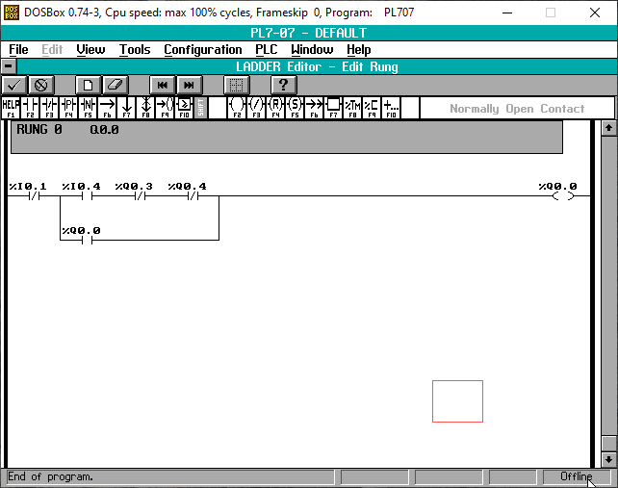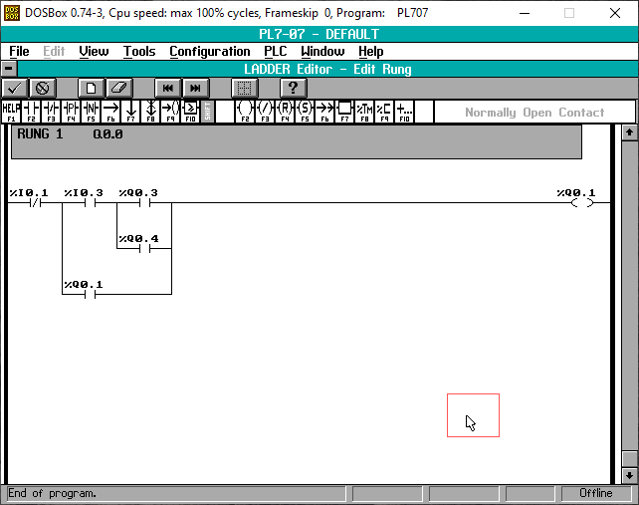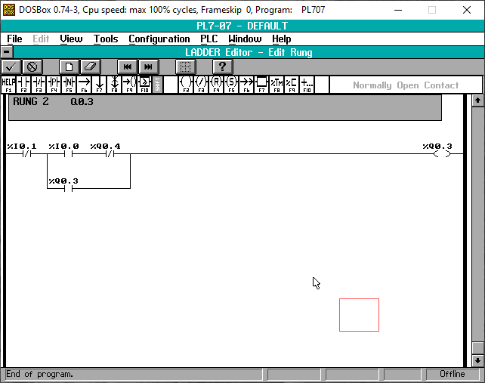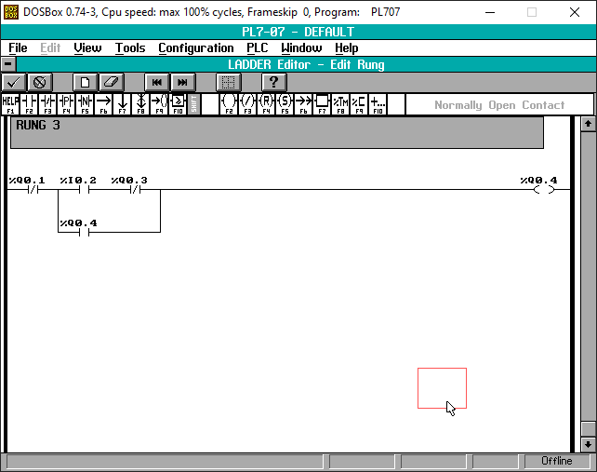

**Závěr**

Práce s PL707 jsem se obával z důvodu prostředí ze „staré školy“. Byl jsem příjemně překvapen, protože PL707 je i po těch letech velice intuitivní program a neměl jsem s ním žádný problém a to i díky přiloženému návodu který obsahuje přesně to co je potřeba.

Program fungoval dle očekávání. Díky rychlému vyřešení úlohy jsem mohl věnovat zbylý čas identifikaci integrovaného obvodu DEC8242, který se nám podařilo identifikovat jako 4*XNOR.